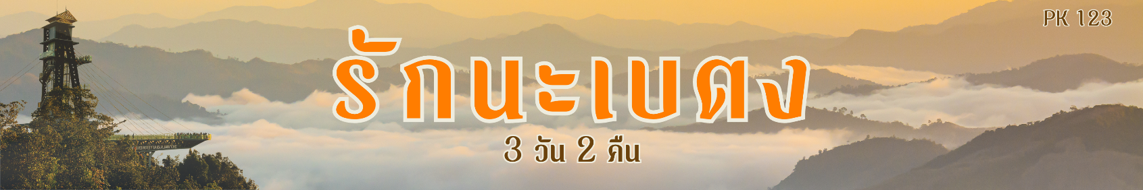
0

เบตง เมืองในหมอก ที่มีความเป็นมายาวนาน ชุมชนทำการเกษตร มีความเป็นอยู่เรียบง่าย สงบสุข ทำการเกษตรเป็นหลัก มีการประดิษฐ์ประดอย อาหารแสนอร่อย ไก่เบตง กบภูเขา ผักน้ำ หมี่เบตง เฉาก๊วย เคาหยก เราให้ท่านได้ทานครบ
วันแรก สนามบินหาดใหญ่ – ศาลเจ้าแม่ลิ้มกอเหนี่ยว – วังยะหริ่ง - เบตง
(-/เที่ยง/เย็น)
เวลา xx.xx น. ถึงสนามบินหาดใหญ่ นั่งรถตู้ วีไอพี
ออกเดินทางไปยัง ศาลเจ้าแม่ลิ้มกอเหนี่ยว เป็นศาลเจ้าที่มีความศักดิ์สิทธิ์ คู่เมืองปัตตานีมาแต่โบราณ ให้ท่านได้ขอพร เรื่องสุขภาพ และความก้าวหน้า หน้าที่ การงาน การค้าขาย เริ่มจากการไหว้เทวดาฟ้าดิน องค์เทพต่าง ๆ โดยจะมีเจ้าหน้าที่ของศาลเจ้าคอยให้คำแนะนำ
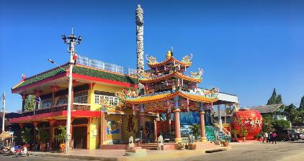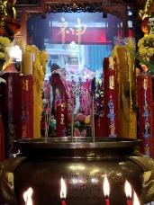
จากนั้น ออกเดินทาง ชม วังยะหริ่ง ซึ่งสร้างโดยพระยาพิพิธเสนามาตยาธิปดี ศรีสุรสงคราม ใน ปี พ.ศ. 2438 ในสมัยรัชกาลที่ 5 ซึ่งยังมีความงดงามถึงปัจจุบัน โดยจะมีทาญาติเจ้าของวัง คอยให้รายละเอียดความเป็นมาอย่างน่าประทับใจ
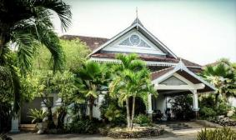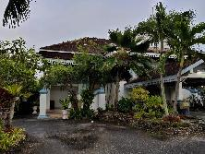
รับประทานอาหารกลางวัน ณ ร้านพี่อูม เมนูเด็ด ข้าวผัดปู ต้มยำกุ้งแม่น้ำ 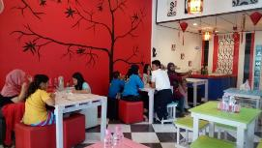 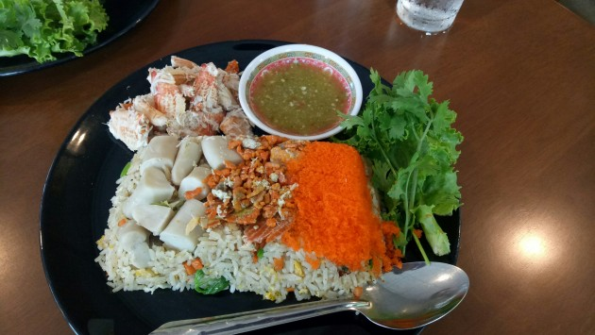
จากนั้นออกเดินทางยาวเข้าเบตง แวะถ่ายภาพสวยๆกับ คุ้งน้ำแสนสวยบนสะพาน ฮาลาบาลา ให้หายเหนื่อยจากการเดินทางยาว
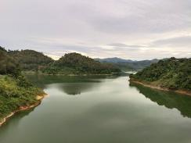
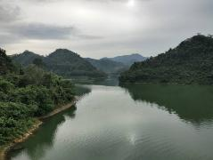

จากนั้น ออกเดินทางต่ออีกหน่อย ถึงตัวเมืองเบตง นำท่านเข้าที่พัก โรงแรม ใจกลางเมืองเบตง ล้างหน้าเช็คตัวให้สดชื่นแล้วไปรับประทานอาหารค่ำ ณ ครัวคุณชาย ร้านที่สมเด็จพระเทพฯ ทรงโปรด เมนู กบภูเขา ไก่เบตง
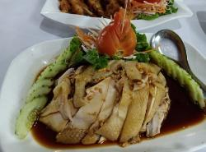
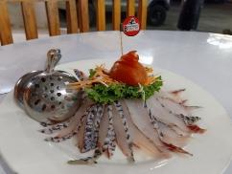

หลังอาหารนำท่านชมแสง สี สวยงามของอุโมงเบตงมงคลฤทธิ์ ที่เจาะภูเขาที่อยู่กลางเมืองเพื่อลดระยะทางสัญจรในตัวเมืองเบตง

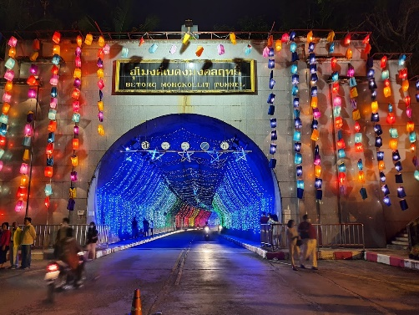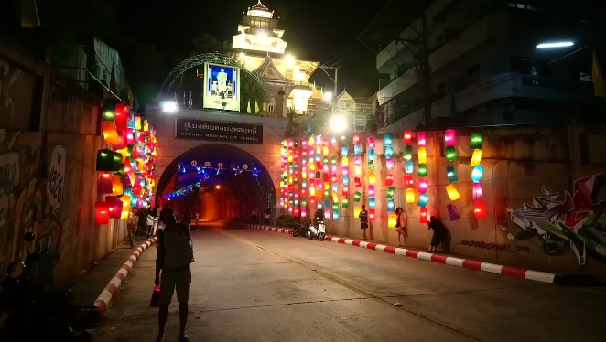
ต่อด้วยนำท่านถ่ายภาพกับ หอนาฬิกา ตู้ไปรษณีย์เบตง จากนั้นนำท่านพักผ่อน เพื่อเติมพลังสำหรับทัวร์ในวันรุ่งขึ้น
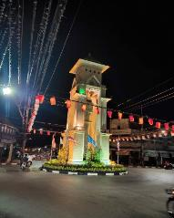
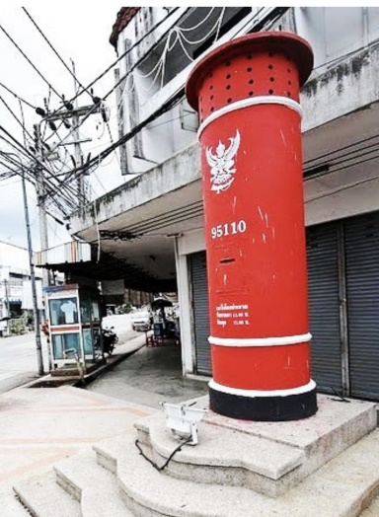

วันที่สอง ทะเลหมอกอัยเยอร์เวง – บ่อน้ำพุร้อน – สะพานแตปูซู –
สวนหมื่นบุบผา – อุโมงปิยะมิตร – สนามบินเบตง –
พิพิธภัณฑ์เบตง – สนามกีฬากลางหุบเขา – ถนนคนเดินเบตง
(เช้า/เที่ยง/เย็น)
รุ่งเช้า 04.00 น. นำท่านไปเดินสกายวอล์คชมทะเลหมอกอัยเยอร์เวง ที่สวยที่สุด ให้ท่านได้อิ่มใจ
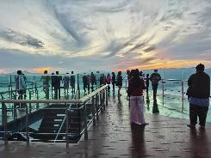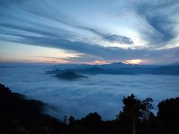
จากนั้นไปทานอาหารเช้าร้านท้องถิ่น ส่งเสริมรายได้ชุมชน ข้าวยำบูดู ชากาแฟ ปาท่องโก๋ ขนมท้องถิ่น
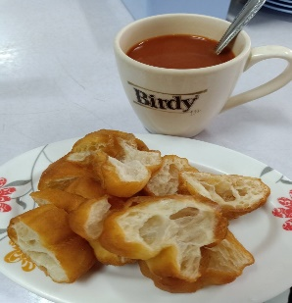
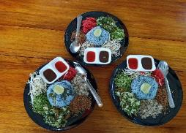

หลังอาหาร จากนั้นแวะไปชมสะพานแตปูชู เป็นสะพานแขวนที่ใช้ในการสัญจรของชาวบ้านท้องถิ่นขึงด้วยลวดสลิงแสดงให้เห็นถึงภูมิปัญญาคนสมัยก่อน ปูด้วยไม้ระแนงข้ามแม่น้ำปัตตานียาวกว่า 100 เมตร
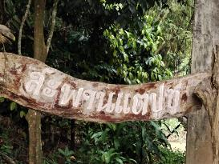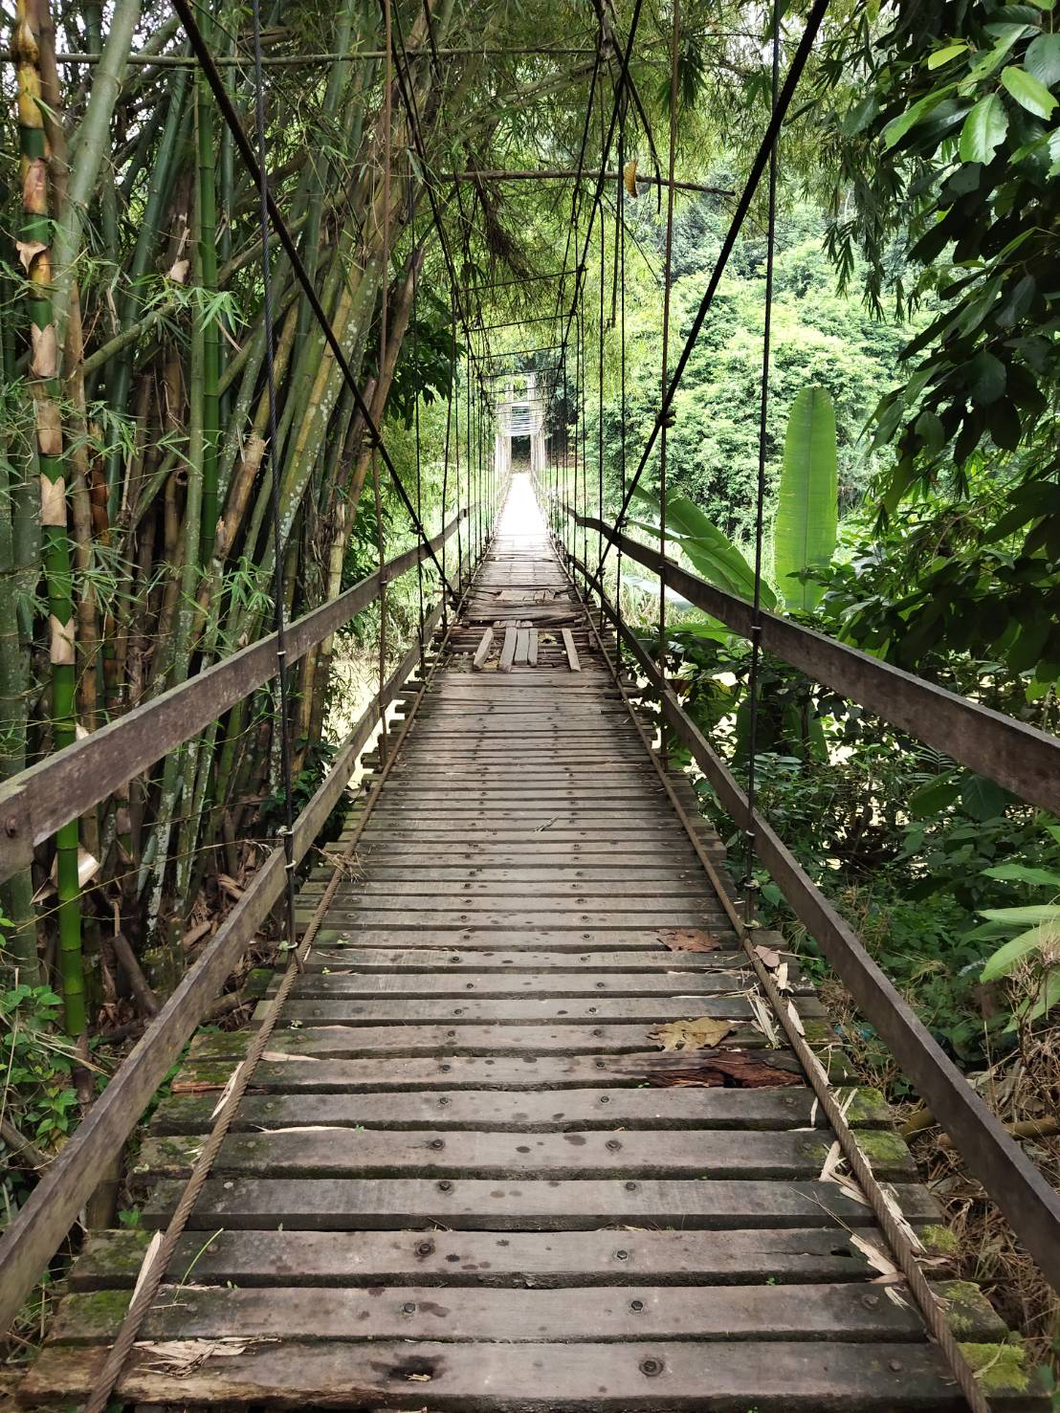
จากนั้น ไปผ่อนคลายด้วยแช่เท้าในน้ำพุร้อน ให้สบายตัว
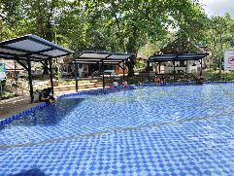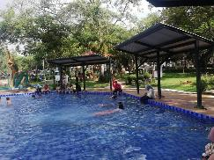
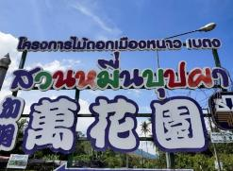
แล้วเดินทางไปชม ถ่ายภาพสวยๆ ในสวนหมื่นบุบผา สวนดอกไม้เมืองหนาวในหุบเขา โครงการในพระราชดำริ ของสมเด็จพระเทพฯ
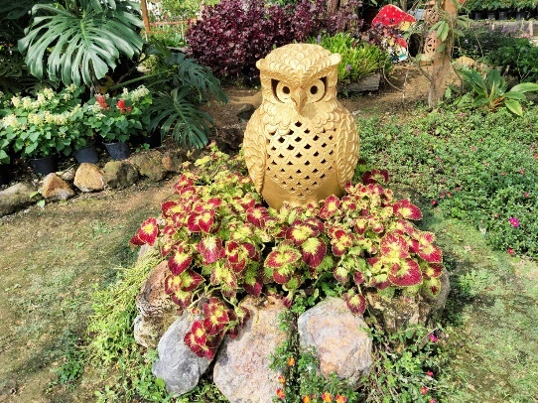

หลังจากนั้น ชมความทึ่งของกองกำลังพรรคคอมมูนิสมาลายา ที่เจาะอุโมงค์ในภูเขาเพื่อใช้ในการหลบภัย มีความยาวถึง 1 กม. โดยประมาณ เรียกชื่อว่า อุโมงค์ปิยะมิตร
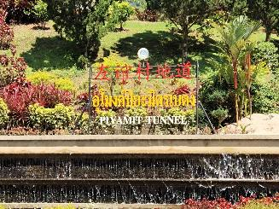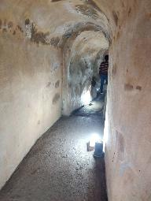

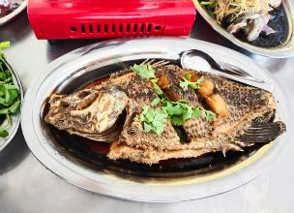
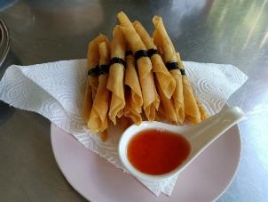
รับประทานอาหารกลางวัน เมนูปลาที่สมเด็จพระเทพทรงแนะนำ ขลุ่ยปลานิล ณ ร้านอาหารบ่อปลานิลสายน้ำไหล
จากนั้นนำท่านชมสนามบินเบตง ที่ตกแต่งด้วยไม้ไผ่ ผลิตภัณฑ์ท้องถิ่น สวยเก๋ไก๋ ให้ท่านได้ถ่ายภาพ
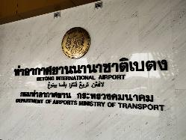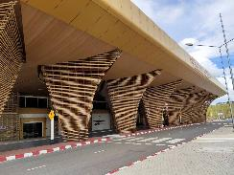
จากนั้นเดินทางเข้าตัวเมืองชมพิพิธภัณฑ์เบตง เรียนรู้ความเป็นมาของเมืองในหมอกแห่งนี้ ชมสนามกีฬากลางหุบเขาที่เป็นศูนย์กลางคนท้องออกกำลังกาย
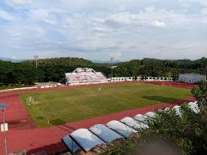
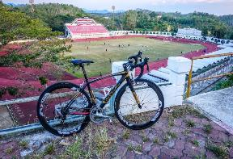
ต่อด้วยสตรีทอาร์ต บอกเล่าถึงวิถีชีวิตคนเมืองในหมอก
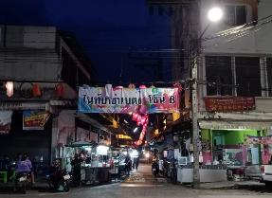
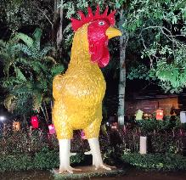
จากนั้นนำท่านรับประทานอาหารค่ำ ร้านต้าเหยิน ร้านเก่าแก่ดั้งเดิม สูตรอาหาร ต้นตำรับ จากเมืองจีน เมนู เค้าหยก ผัดผักน้ำ
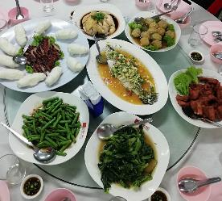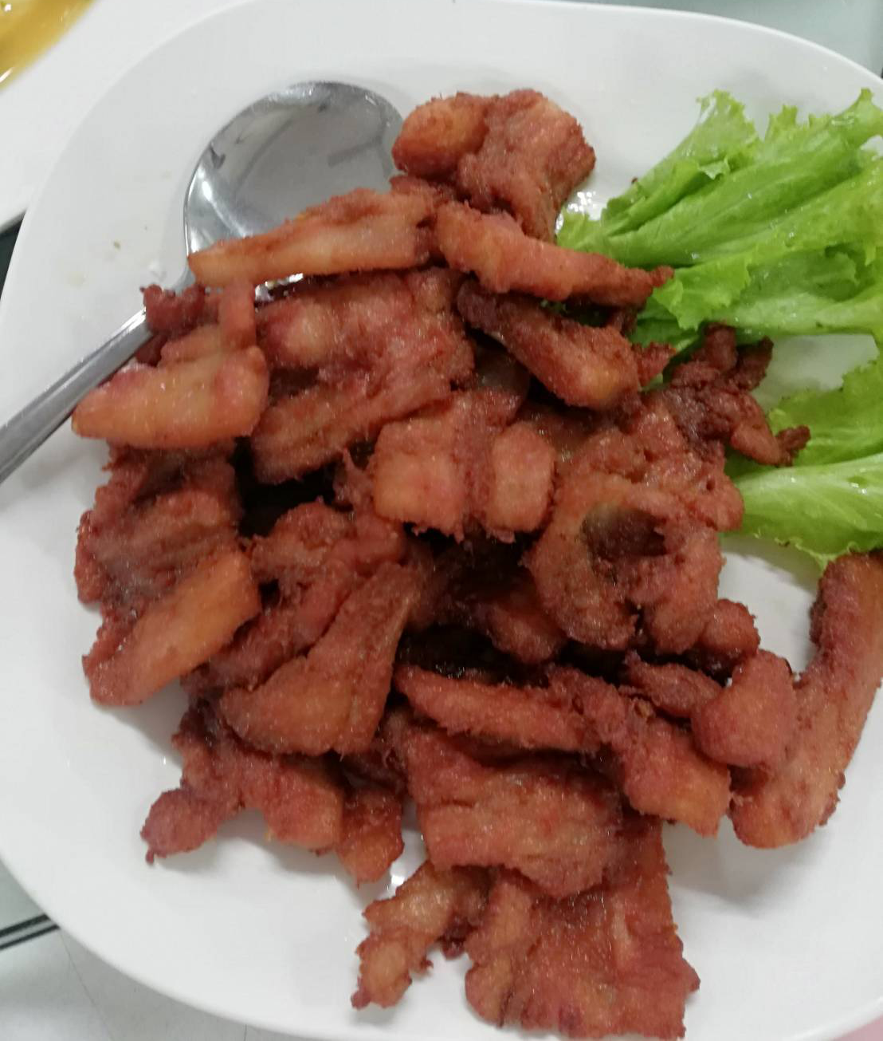

วันที่สาม ติ่มซำ – วัดช้างให้ – ตลาดกิมหยง – สนามบินหาดใหญ่
(เช้า/เที่ยง/-)
วันนี้ให้ท่านตื่นสายหน่อยแล้วไปทานอาหารเช้า ติ่มซำยอดฮิตของเบตงร้านเซ้งติ่มซำ ร้านเก่าแก่ ดั้งเดิม
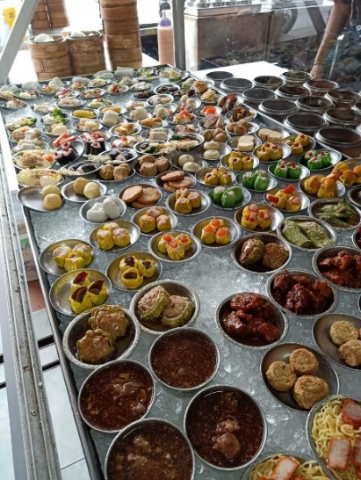
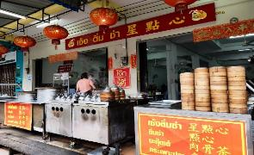

และไปทานของหวานยอดฮิตเมืองเบตง คือ ร้านเฉาก๊วยเบตง กม 4 ที่เปิดขายมา 4 จากรุ่นทวด ปัจจุบันรุ่นหลานสืบสานต่อ มีความเหนียวนุ่ม หอมหวาน ให้ท่านได้รับประทาน
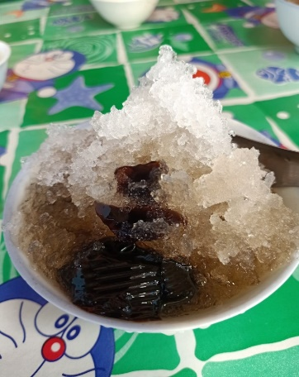
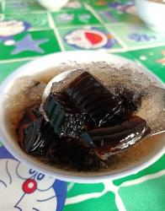

จากนั้นเดินทางต่อ เข้าจังหวัดยะลา ทานสะเต๊กขึ้นชื่อร้านดังของเมืองยะลา Maki Café
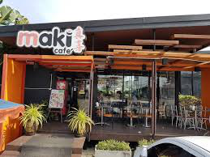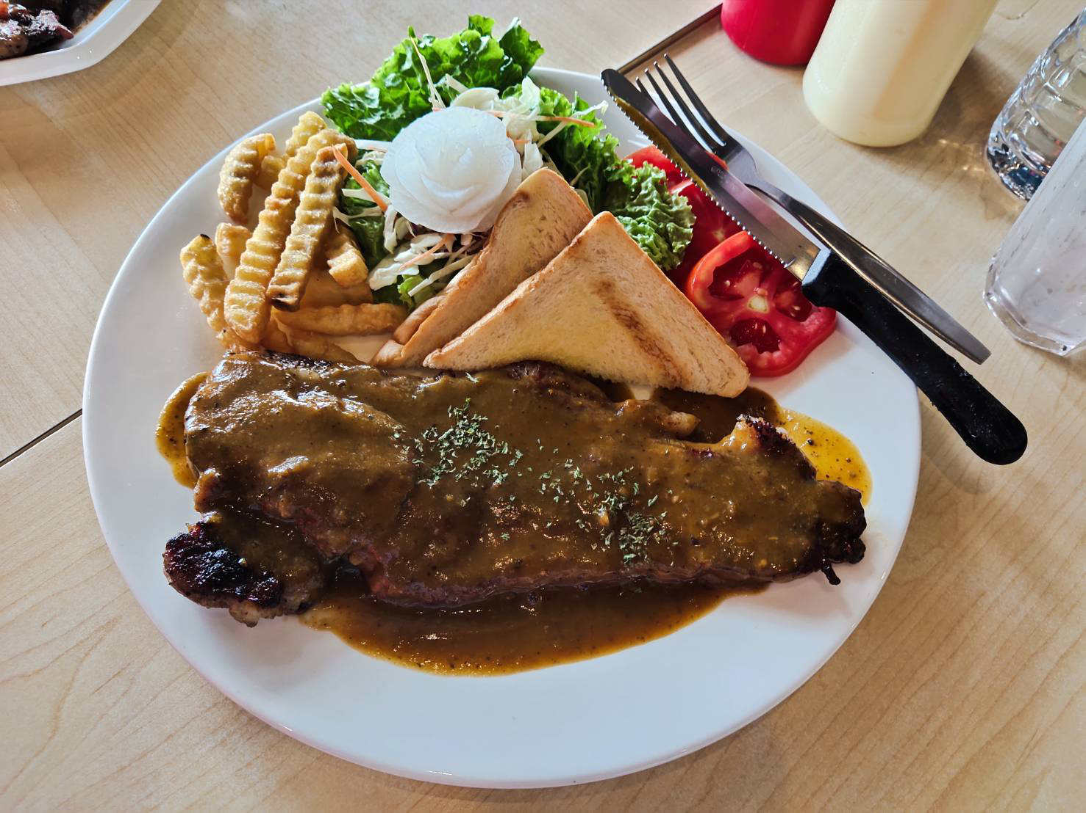
หลังอาหารไป จังหวัดปัตตานี ขอพรหลวงปู่ทวดวัดช้างให้ เกจิ อาจารย์รุ่นแรกของเมืองไทย
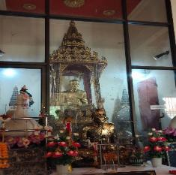
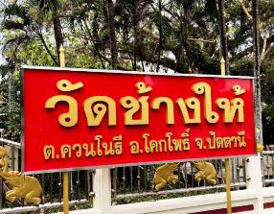

จากนั้น ออกเดินทาง ไปหาดใหญ่ ช้อปปิ้ง ของฝากจากแดนใต้ ตลาดกิมหยง
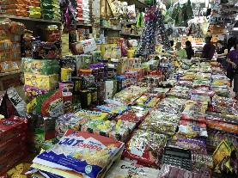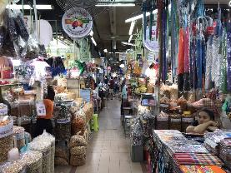
สมควรแก่เวลา เดินทางไปยังสนามบิน หาดใหญ่
xx.xx น. ถึงสนามบินหาดใหญ่ เช็คอิน ฝากสัมภาระ
โดยสวัสดิภาพ พร้อมความประทับใจ
................................................จบโปรแกรม............................................................

อัตราค่าบริการ (1 กันยายน 2568 – 31 ธันวาคม 2569) ช่วงเทศกาล วันหยุดนักขัตฤกษ์ เพิ่มท่านละ 800 บาท
ช่วงเทศกาลสงกรานต์ 10 – 15 เมษายน เพิ่มท่านละ 1,200 บาท
โรงแรม | 8 ท่าน ราคาท่านละ | 6 ท่าน ราคาท่านละ | 4 ท่าน ราคาท่านละ | 2 ท่าน ราคาท่านละ | พักเดี่ยวเพิ่ม
โมเดิร์นไทย / การ์เด้นวิว | 5,990 | 7,190 | 8,590 | 11,790 | 1,000
แลนด์มาร์ค | 6,690 | 7,490 | 8,890 | 11,990 | 1,300
แกรนด์แมนดาริน | 6,890 | 7,690 | 9,090 | 12,290 | 1,500
รวมบริการ
- รถตู้บริการตามโปรแกรม
- ค่าที่พัก 2 คืน ห้องละ 2 ท่าน
- อาหาร 7 มื้อ
- ค่าเข้าชมตามรายการ
- ประกันภัยนักท่องเที่ยวแบบกลุ่ม วงเงิน 1,000,000 บาท ผู้ได้รับสิทธิ์ประกันอุบัติเหตุ
มีอายุไม่เกิน 80 ปีบริบูรณ์
** กรณี เกิดอุบัติเหตุบริษัทรับผิดชอบและคุ้มครองตามเงื่อนไขของประกันเท่านั้น
- ไดร์เวอร์ไกด์
ไม่รวมบริการ
- ภาษีร้อยละ 3% แล 7%
- ตั๋วเครื่องบิน ไปกลับ
- รายการอื่นๆ ที่ท่านสั่งเอง
- ค่าทิปพนักงานขับรถ แล้วแต่ความพึงพอใจ
- เหตุเกิดจาก สายการบิน ภัยธรรมชาติ ก่อการจลาจล ความไม่สงบทางการเมือง สงคราม
เหตุการณ์อื่นๆ ที่เหนือการควบคุม

โรงแรมโมเดิร์นไทย
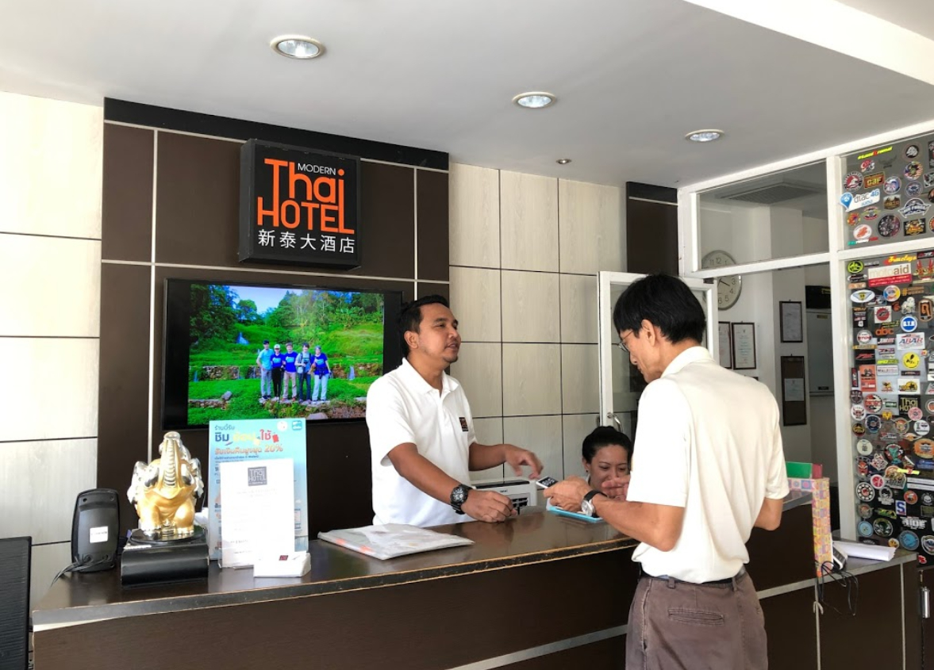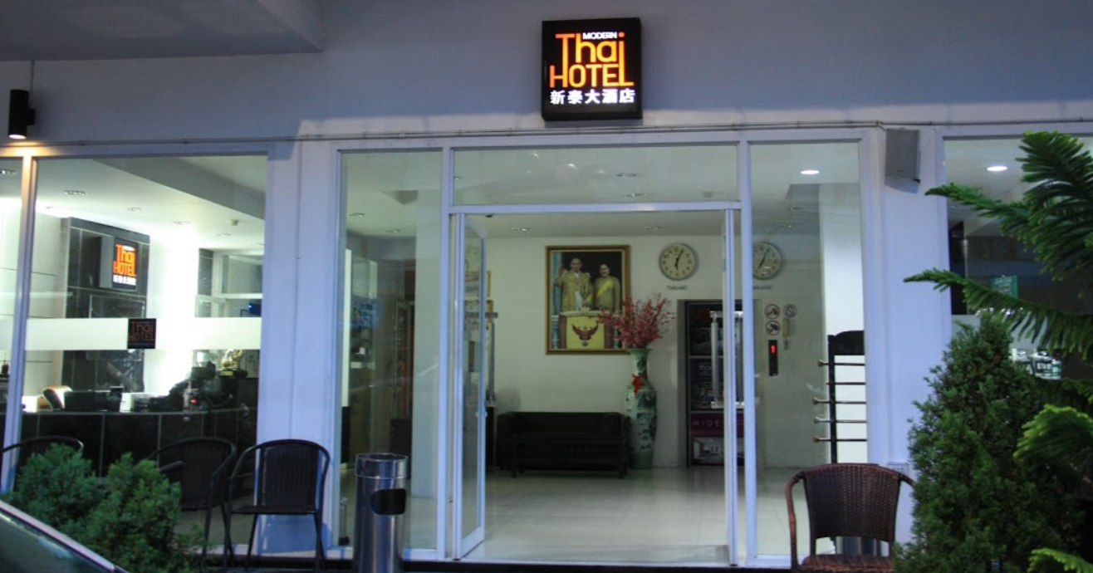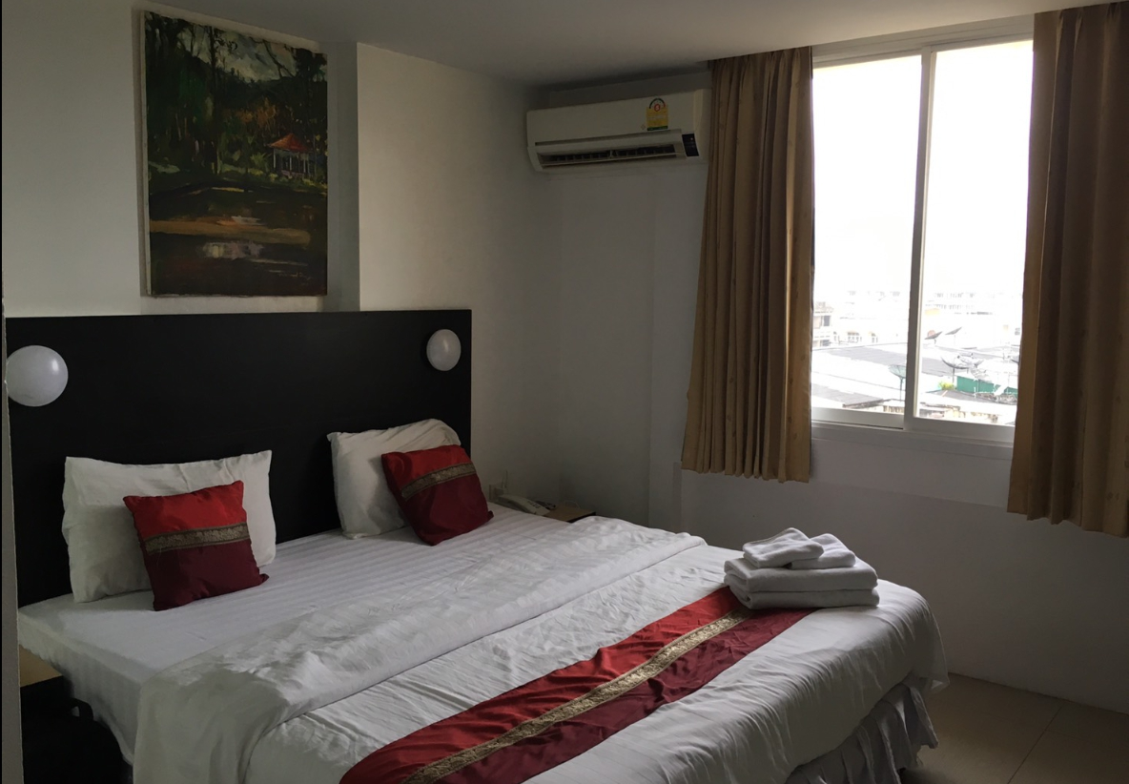
โรงแรมการ์เด้นวิว
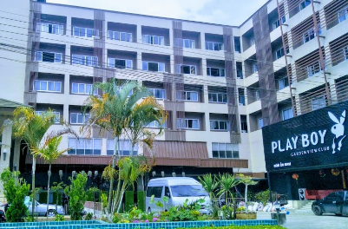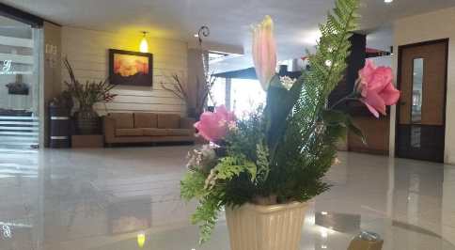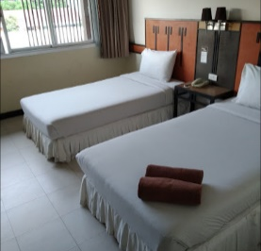

โรงแรมแลนด์มาร์ค
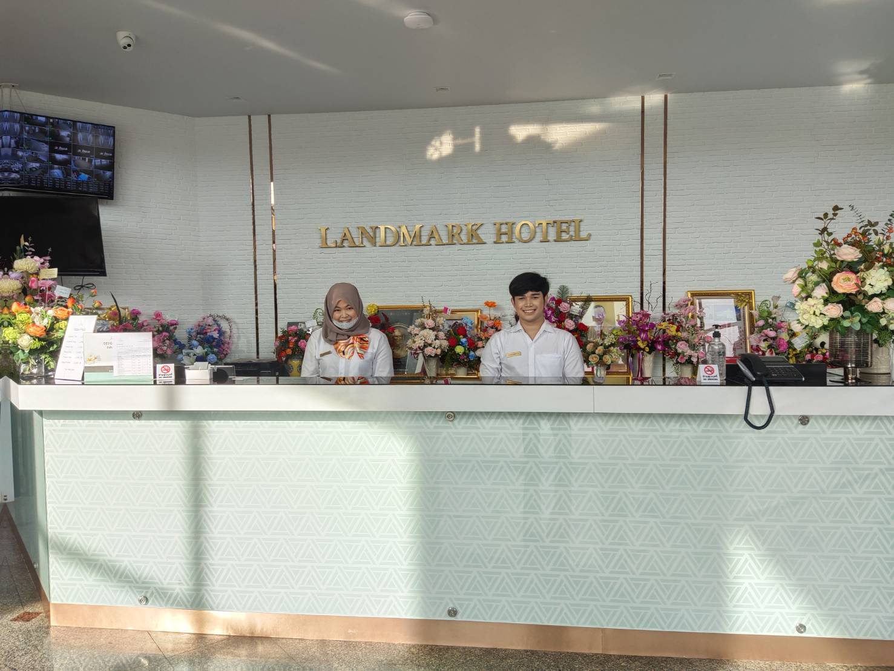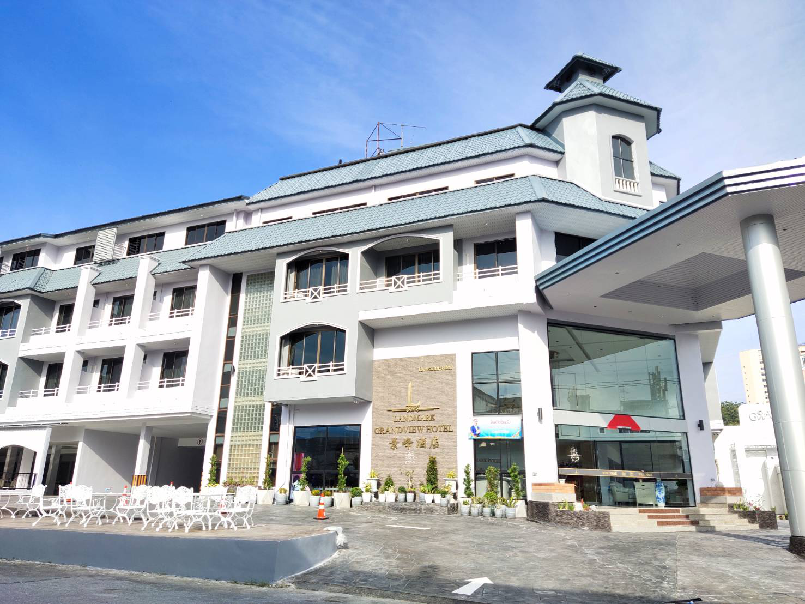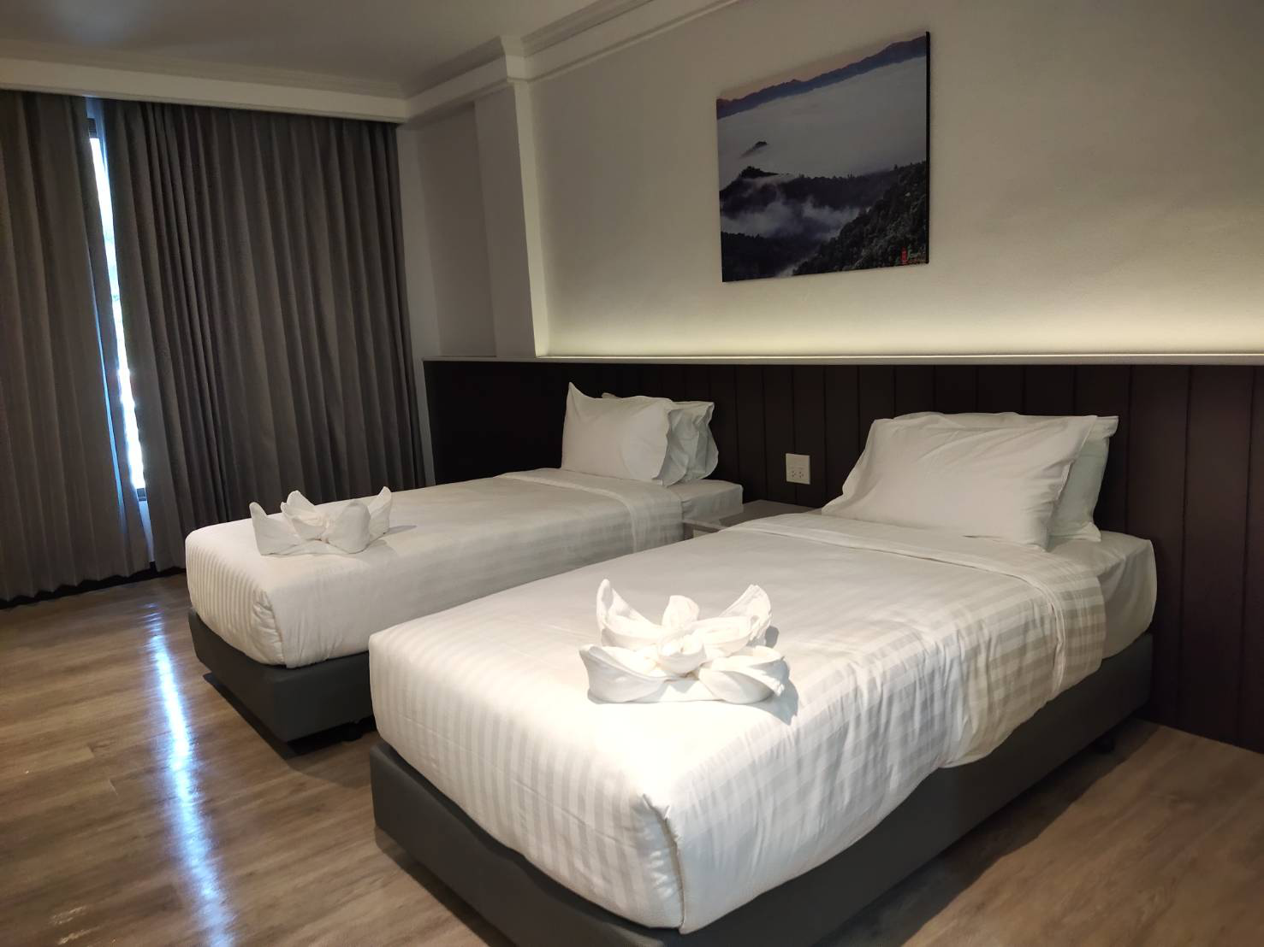
โรงแรมแกรนด์แมนดาริน
